Actividades de Interfaces gráficas de usuario 1

Paneles de diálogo

1.- Crea un panel de diálogo con la siguiente apariencia:

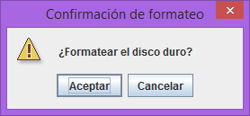
2.- Crea un panel de diálogo con la siguiente apariencia:

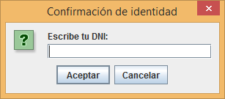
3.- Crea un panel de diálogo con la siguiente apariencia:

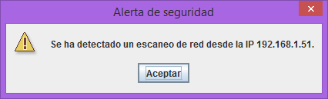

4.- Crea un panel de diálogo con la siguiente apariencia:

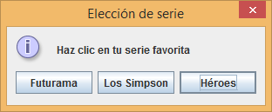

5.- Crea un panel de diálogo con la siguiente apariencia:

